|  |  |  |
| --- | --- | --- |
| 2021春《数据库系统》实验报告 | | |
| 实验1：数据库设计与应用开发 | | |
| 姓名：卢兑玧 | 学号: L170300901 | 班级：1803501 |

1. 需求分析

描述该应用中数据的结构和约束。

本数据库系统为客运列车管理系统，有多个铁路局，每一个铁路局下辖多个车站，每一个车站有几个站台。铁路管理部门可以安排列车车次从某车站始发、经过某些车站、最终到达终点站。在列车运行的每个车站段都会有列车长、列车员和司机。几节车皮执行某个车次任务，车皮会被检测员进行安检，并产生检测记录。

实体中有主键约束，例如车站名，司机的id，也有其他非空约束，比如车次必须有车次，时间和车站（如下图所示）

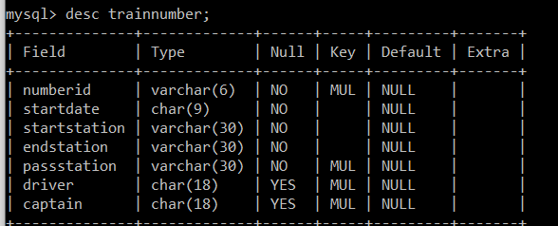

在设计中笔者设计了许多外键约束和主键约束，具体内容请见下面的数据库设计信息。

该系统简单的模拟了铁路部门的列车调度系统。铁路部门下辖有多个铁路局，每个铁路局有多个车站，车站中有站台。每个铁路局都有铁路员工，在本系统中设计的员工有：列车司机、列车长，列车员，安检员。以及每个铁路局拥有的车皮，由不同的车皮在不同的时间可以执行不同车次的运行任务，另外，车皮也要在一定的时间由安检员进行安检。

本数据库系统支持连接查询、嵌套查询、分组查询。各示例如下：

**"SELECT b.name, b.idcard, b.workage FROM traincaptain as a join checker as b on a.beauid = b.beauid where a.beauid = "** + str(liss[0][0]) + **" ;"**

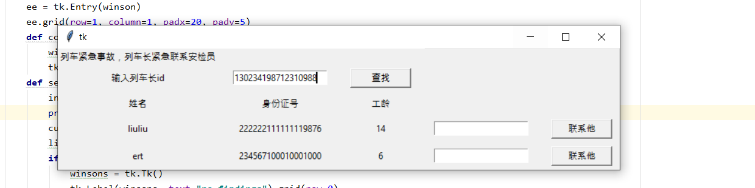

查询与某列车长在同一铁路局的安检员

**"select id from traincoach where trainnub = '"** + ee.get() + **"' and traindate = "** + ee2.get() + **";"**

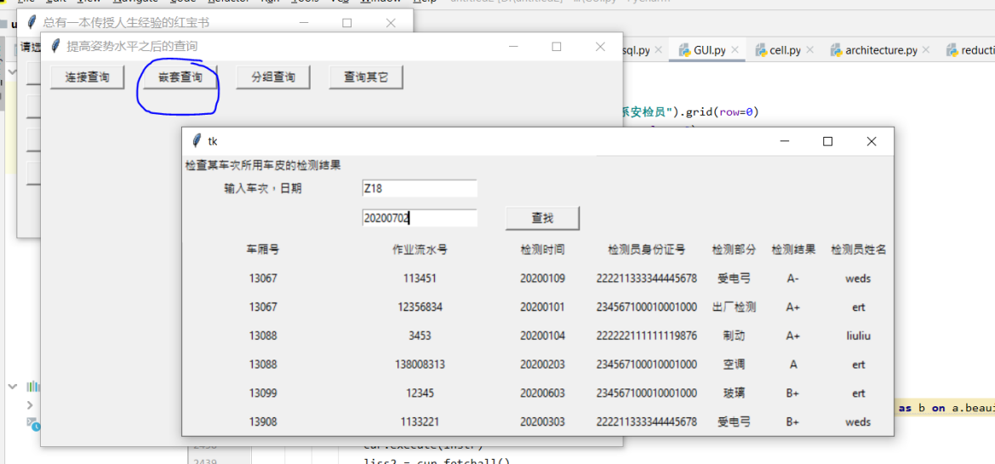



查询某车次的所有车厢的安检信息

**"SELECT** *count***(***\****),beureauid from traindriver where workage >= "** + ee.get() + **" and workage <= "** + ee2.get() + **" group by beureauid;**

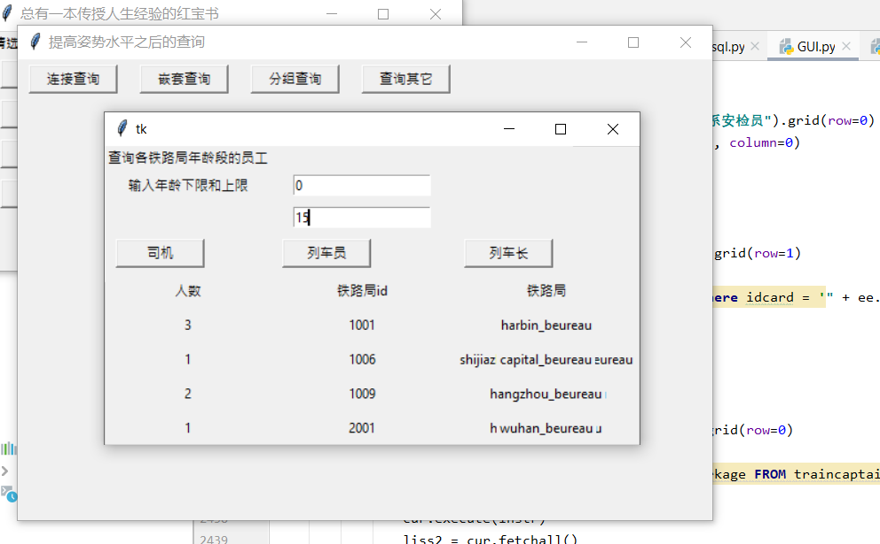

查询所有的司机在铁路局部分的分布

有何性能要求:......

2. 概念数据库设计

根据应用需求设计数据库的ER模型。

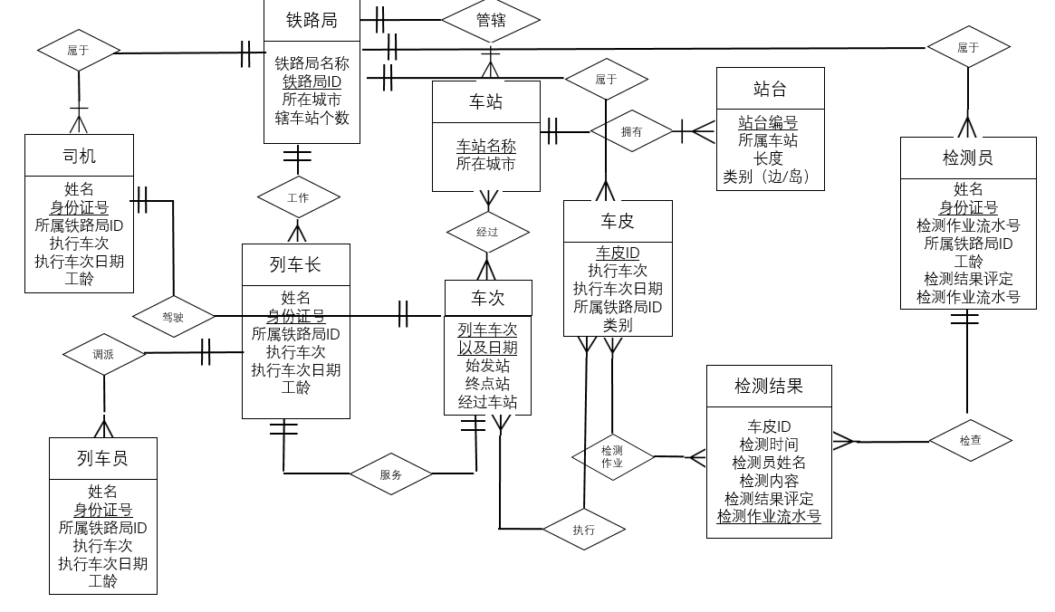

3. 逻辑数据库设计

将ER模型转换为关系数据库模式。

railwaybeureau (id,name,city,numberofstation)

trainstation (name,city,upbeureau)

platform (id,stationbelong,length,kind)

trainnumber (numberid,startdate,startstation,endstation,passstation,driver,captain)

traincoach (id,trainnub,traindate,kind,upperid)

checklist (coachid,id,timedate,checkerid,checkpart,result)

checker (name,idcard,beauid,workage)

traincaptain (name,idcard,beauid,workage)

trainserver (name,idcard,beauid,workage,captainnumber)

traindriver(name,idcard,beauid,workage)

运用关系数据库规范化理论，对数据库模式进行规范化。

规范化后数据库模式如下

railwaybeureau (id,name,city,numberofstation)

trainstation (name,city,upbeureau)

platform (id,stationbelong,length,kind)

trainnumber (numberid,startdate,startstation,endstation,passstation,driver,captain)

traincoach (id,trainnub,traindate,kind,upperid)

checklist (coachid,id,timedate,checkerid,checkpart,result)

checker (name,idcard,beauid,workage)

traincaptain (name,idcard,beauid,workage)

trainserver (name,idcard,beauid,workage,captainnumber)

traindriver(name,idcard,beauid,workage)

4. 物理数据库设计

在查询的时候查询列车的执行车次信息，以及每一个车皮的安检信息，设计了索引。车次信息中以日期为索引，车皮安检信息有日期和车皮编号两个索引，用来方便查询某一日的案件工作量以及某个车皮的安检记录。另外由于车皮不同的部分有不同厂家生产，因此在检查内容里面设计了fulltext索引，这样就可以方便的查询一个部件的安检信息。例如：受电弓的安检信息。

数据库设计中有建立的索引

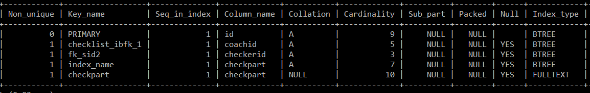

5. 数据库建立

选用一种RDBMS，使用SQL定义数据库的概念模式。

使用MySql进行数据库的构建，sql语言如下：

铁路局：

| railwaybeureau | CREATE TABLE `railwaybeureau` (

`id` int(11) NOT NULL AUTO_INCREMENT,

`name` varchar(30) DEFAULT NULL,

`city` varchar(20) DEFAULT NULL,

`numberofstation` int(11) DEFAULT NULL,

PRIMARY KEY (`id`)

) ENGINE=InnoDB AUTO_INCREMENT=8009 DEFAULT CHARSET=utf8mb4 COLLATE=utf8mb4_0900_ai_ci |

火车站：

| trainstation | CREATE TABLE `trainstation` (

`name` varchar(30) NOT NULL,

`city` varchar(20) DEFAULT NULL,

`upbeureau` int(11) DEFAULT NULL,

PRIMARY KEY (`name`),

KEY `fk_2` (`upbeureau`),

CONSTRAINT `fk_2` FOREIGN KEY (`upbeureau`) REFERENCES `railwaybeureau` (`id`) ON DELETE CASCADE ON UPDATE CASCADE

) ENGINE=InnoDB DEFAULT CHARSET=utf8mb4 COLLATE=utf8mb4_0900_ai_ci |

站台：

| platform | CREATE TABLE `platform` (

`id` int(11) NOT NULL,

`stationbelong` varchar(30) DEFAULT NULL,

`length` int(11) DEFAULT NULL,

`kind` enum('side','island') DEFAULT NULL,

KEY `fk_3` (`stationbelong`),

CONSTRAINT `fk_3` FOREIGN KEY (`stationbelong`) REFERENCES `trainstation` (`name`) ON DELETE CASCADE ON UPDATE CASCADE

) ENGINE=InnoDB DEFAULT CHARSET=utf8mb4 COLLATE=utf8mb4_0900_ai_ci |

车次：

| trainnumber | CREATE TABLE `trainnumber` (

`numberid` varchar(6) NOT NULL,

`startdate` char(9) NOT NULL,

`startstation` varchar(30) NOT NULL,

`endstation` varchar(30) NOT NULL,

`passstation` varchar(30) NOT NULL,

`driver` char(18) DEFAULT NULL,

`captain` char(18) DEFAULT NULL,

KEY `trainnumber_ibfk_3` (`passstation`),

KEY `trainnumber_ibfk_4` (`driver`),

KEY `trainnumber_ibfk_5` (`captain`),

KEY `index_name` (`numberid`,`startdate`,`passstation`),

CONSTRAINT `trainnumber_ibfk_3` FOREIGN KEY (`passstation`) REFERENCES `trainstation` (`name`) ON DELETE CASCADE ON UPDATE CASCADE,

CONSTRAINT `trainnumber_ibfk_4` FOREIGN KEY (`driver`) REFERENCES `traindriver` (`idcard`) ON DELETE CASCADE ON UPDATE CASCADE,

CONSTRAINT `trainnumber_ibfk_5` FOREIGN KEY (`captain`) REFERENCES `traincaptain` (`idcard`) ON DELETE CASCADE ON UPDATE CASCADE

) ENGINE=InnoDB DEFAULT CHARSET=utf8mb4 COLLATE=utf8mb4_0900_ai_ci |

车皮：

| traincoach | CREATE TABLE `traincoach` (

`id` int(11) NOT NULL,

`trainnub` varchar(6) DEFAULT NULL,

`traindate` char(9) DEFAULT NULL,

`kind` enum('yingwo','yingzuo','ruanzuo','ruanwo','canche','xingli','kongtiaofadian','yideng','erdeng','shangwu','gaoruan','ruanbao') DEFAULT NULL,

`upperid` int(11) DEFAULT NULL,

PRIMARY KEY (`id`),

KEY `traincoach_ibfk_1` (`upperid`),

CONSTRAINT `traincoach_ibfk_1` FOREIGN KEY (`upperid`) REFERENCES `railwaybeureau` (`id`) ON DELETE CASCADE ON UPDATE CASCADE

) ENGINE=InnoDB DEFAULT CHARSET=utf8mb4 COLLATE=utf8mb4_0900_ai_ci |

检测记录：

| checklist | CREATE TABLE `checklist` (

`coachid` int(11) DEFAULT NULL,

`id` int(11) NOT NULL,

`timedate` char(9) DEFAULT NULL,

`checkerid` char(19) DEFAULT NULL,

`checkpart` varchar(80) DEFAULT NULL,

`result` varchar(4) DEFAULT NULL,

PRIMARY KEY (`id`),

KEY `checklist_ibfk_1` (`coachid`),

KEY `fk_sid2` (`checkerid`),

KEY `index_name` (`checkpart`),

FULLTEXT KEY `checkpart` (`checkpart`),

CONSTRAINT `checklist_ibfk_1` FOREIGN KEY (`coachid`) REFERENCES `traincoach` (`id`) ON DELETE CASCADE ON UPDATE CASCADE,

CONSTRAINT `fk_sid2` FOREIGN KEY (`checkerid`) REFERENCES `checker` (`idcard`) ON DELETE CASCADE ON UPDATE CASCADE

) ENGINE=InnoDB DEFAULT CHARSET=utf8mb4 COLLATE=utf8mb4_0900_ai_ci |

检测员：

| checker | CREATE TABLE `checker` (

`name` varchar(20) DEFAULT NULL,

`idcard` char(19) NOT NULL,

`beauid` int(11) DEFAULT NULL,

`workage` int(11) DEFAULT NULL,

PRIMARY KEY (`idcard`),

KEY `checker_ibfk_1` (`beauid`),

CONSTRAINT `checker_ibfk_1` FOREIGN KEY (`beauid`) REFERENCES `railwaybeureau` (`id`) ON DELETE CASCADE ON UPDATE CASCADE

) ENGINE=InnoDB DEFAULT CHARSET=utf8mb4 COLLATE=utf8mb4_0900_ai_ci |

列车长：

| traincaptain | CREATE TABLE `traincaptain` (

`name` varchar(20) DEFAULT NULL,

`idcard` char(19) NOT NULL,

`beauid` int(11) DEFAULT NULL,

`workage` int(11) DEFAULT NULL,

PRIMARY KEY (`idcard`),

KEY `traincaptain_ibfk_1` (`beauid`),

CONSTRAINT `traincaptain_ibfk_1` FOREIGN KEY (`beauid`) REFERENCES `railwaybeureau` (`id`) ON DELETE CASCADE ON UPDATE CASCADE

) ENGINE=InnoDB DEFAULT CHARSET=utf8mb4 COLLATE=utf8mb4_0900_ai_ci |

列车员：

| trainserver | CREATE TABLE `trainserver` (

`name` varchar(20) DEFAULT NULL,

`idcard` char(19) NOT NULL,

`beauid` int(11) DEFAULT NULL,

`workage` int(11) DEFAULT NULL,

`captainnumber` char(19) DEFAULT NULL,

PRIMARY KEY (`idcard`),

KEY `fk_sid` (`beauid`),

CONSTRAINT `fk_sid` FOREIGN KEY (`beauid`) REFERENCES `railwaybeureau` (`id`) ON DELETE CASCADE ON UPDATE CASCADE

) ENGINE=InnoDB DEFAULT CHARSET=utf8mb4 COLLATE=utf8mb4_0900_ai_ci |

列车司机：

| traindriver | CREATE TABLE `traindriver` (

`name` varchar(20) DEFAULT NULL,

`idcard` char(18) NOT NULL,

`beureauid` int(11) DEFAULT NULL,

`workage` int(11) DEFAULT NULL,

PRIMARY KEY (`idcard`),

KEY `traindriver_ibfk_1` (`beureauid`),

CONSTRAINT `traindriver_ibfk_1` FOREIGN KEY (`beureauid`) REFERENCES `railwaybeureau` (`id`) ON DELETE CASCADE ON UPDATE CASCADE

) ENGINE=InnoDB DEFAULT CHARSET=utf8mb4 COLLATE=utf8mb4_0900_ai_ci |

视图中：例如：查询一个城市的车站

**SELECT** *\** **from trainstation where city = \***

视图中：例如：查询某年龄段的所有司机

SELECT count(*),beureauid from traindriver where workage >= 12 and workage <= 28 group by beureauid;

索引创建例如（车皮安检记录中的日期）：

create INDEX idx ON timedate (checklist)

USING BTREE

......

6. 总结与体会

总结你的数据库设计方案，突出设计方案的亮点。

先是构思一种生活场景，选择了客运列车管理系统这个数据库系统，之后构思其中需要什么实体与联系，多个铁路局，每一个铁路局下辖多个车站，每一个车站有几个站台。，然后根据这些信息铁路管理部门可以安排列车车次从某车站始发、经过某些车站、最终到达终点站。在列车运行的每个车站段都会有列车长、列车员和司机。几节车皮执行某个车次任务，车皮会被检测员进行安检，并产生检测记录。功能方便实用。

说明你在数据库设计过程中的心得体会。

通过数据库第一次实验，我们深刻体会了如何构建一个数据库模型以及如何优化这个已经构建好的数据库模型，同时也体会到了索引的优越性，同时也认知到了如何更好的修改数据库模式来减少数据库的负载。